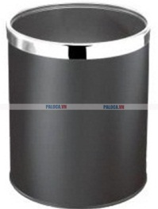 **CÁC BÀI TOÁN KHÔNG GIAN**

**Bài 1:** Hiện nay các văn phòng thường sử dụng loại thùng rác văn phòng màu sắc, chất liệu thân thiện với môi trường. Trong ảnh là một thùng rác văn phòng có đường cao 0,8m, đường kính 0,4m. Hãy tính thể tích của thùng rác này?

Hướng dẫn:

Thùng rác có dạng hình trụ nên thể tích của thùng rác là: ${V=πR}^{2}h=π{0.2}^{2}0.8≈0.1\left(m^{3}\right)≈100(l)$

R=3

h=10

**Bài 2:** Một chiếc bánh ống quế đựng kim Ý có dạng một hình nón có kích thước như hình vẽ: R= 3cm, h= 10 cm. Cho biết 1 cm2 bánh quế có khối lượng 0,12 gam. Tính khối lượng bánh ống quế khi học sinh ăn một cây kem (cho ).

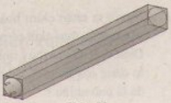**Bài 3:**  Một bóng đèn huỳnh quang dài 1,2m, đường kính của đường tròn đáy là 4cm, được đặt khít vào một ống giấy cứng dạng hình hộp như hình vẽ. Tính diện tích phần giấy cứng dùng để làm một hộp.(Hộp hở hai đầu, không tính lề và mép dán).

**Bài 4:** Tính thể tích không khí (km3) trong tầng đối lưu của trái đất biết rằng bán kính trái đất là khoảng 6371 km và tầng đối lưu được tính từ mặt đất cho đến khoảng 10 km so với mặt đất. ( làm tròn đến km3)

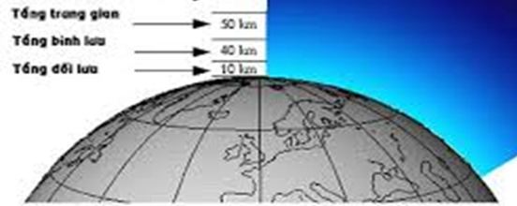

 **Bài 5:** An coù moät coác nöôùc coù daïng moät hình noùn cuït ñöôøng kính mieäng coác laø 8cm, ñöôøng kính ñaùy coác laø 6cm, chieàu cao cuûa coác laø 12cm. An duøng coác ñoù ñeå ñong 10 lít nöôùc. Hoûi An phaûi ñong ít nhaát bao nhieâu laàn?

**Bài 6:** Hộp phô mai có dạng hình trụ, hai đáy là hai hình tròn bằng nhau có đường kính là 12,2 cm và chiều cao của hộp phô mai là 2,4 cm. Giả sử trong hộp phô mai chứa 8 miếng phô mai bằng nhau được xếp nằm sát nhau vừa khít bên trong hộp và mỗi miếng được gói vừa khít bằng loại giấy bạc đặc biệt.

1. Biết công thức thể tích hình trụ là $V=S.h$ (S là diện tích đáy, h là chiều cao). Tính theo cm3 thể tích của mỗi miếng phô mai bên trong hộp (*làm tròn đến hàng đơn vị).*
2. 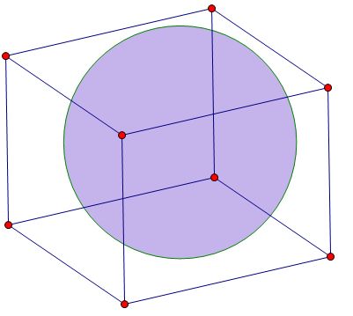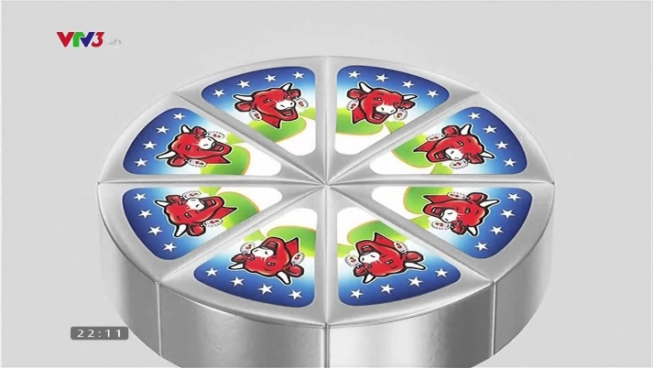Biết công thức diện tích xung quanh hình trụ là $S_{xq}=C.h$ (C là chu vi đáy, h là chiều cao). Tính theo cm2 phần diện tích phần giấy bạc gói 8 miếng phô mai trong hộp (*làm tròn đến hàng đơn vị).*

**Bài 7:** Đặt quả bóng vào trong một hộp hình lập phương sao cho quả bóng tiếp xúc với các mặt của hình lập phương đó. Hãy tính đường kính S của quả bóng, biết thể tích hình khối lập phương 

 **Bài 8:**  Cái mũ của một chú hề với các kích thước theo hình vẽ. Hãy tính diện tích vải cần có để là được cái mũ. (không kể riềm, mép, phần thừa)

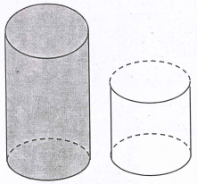**Bài 9:** Có hai lọ thủy tinh hình trụ, lọ thứ nhất phía bên trong có đường kính đáy là 30cm, chiều cao 20cm, đựng đầy nước. Lọ thứ hai bên trong có đường kính đáy là 40cm, chiều cao 12cm.

Hỏi nếu đổ hết nước từ trong lọ thứ nhất sang lọ thứ hai nước có bị tràn ra ngoài không? Tại sao? (Lấy $π≈3,14)$

**Bài 10:** Nón lá dùng để che nắng, mưa, làm quạt khi nóng. Ngày nay nón lá cũng được xem là món quà đặc biệt cho du khách khi đến thăm quan Việt Nam.

Biết một nón lá có đường kính vành là 50cm, đường sinh của nón là 35cm. Hãy tính thể tích của nón lá đó?

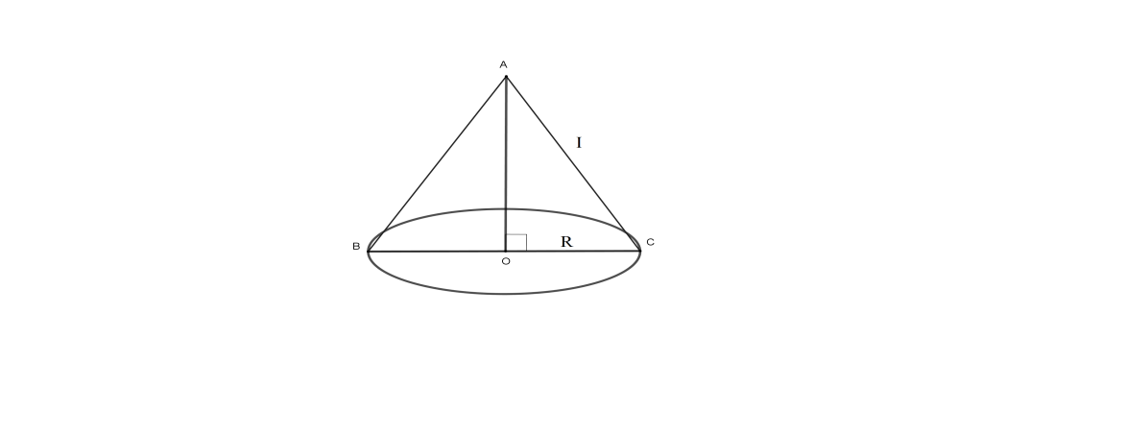

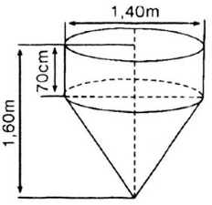**Bài 11:** Một dụng cụ gồm một phần có dạng hình trụ, phần còn lại có dạng hình nón. Các kích thước cho trên hình bên. Hãy tính:

a) Thể tích của dụng cụ này.

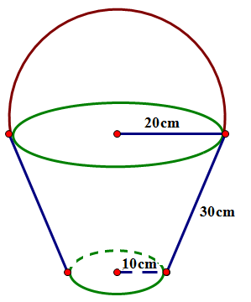b) Diện tích mặt ngoài của dụng cụ (không tính nắp đậy).

**Bài 12:**  a/ Người ta muốn làm một xô nước dạng chóp cụt như hình dưới , hãy tính diện tích tôn cần thiết để gò nên xô nước theo các kích thước đã cho ( xem phần ghép mí không đáng kể)

25cm

b/Hỏi xô nước đã làm có thể chứa được tối đa bao nhiêu lít nước?

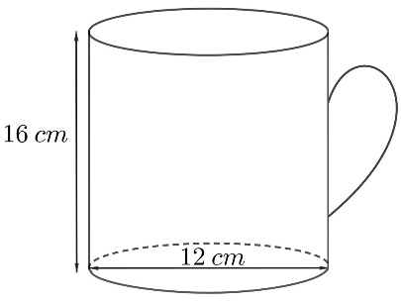**Bài 13:**  Mẹ bạn Huy bị ốm phải nằm bệnh viện điều trị. Ngoài giờ đến trường, bạn Huy phải vào bệnh viện đề chăm sóc mẹ. Theo lời khuyên của bác sĩ, mẹ bạn Huy nên uống sữa nhưng mỗi ngày không được uống quá 1,5 lít sữa. Khi chăm sóc mẹ, mỗi ngày Huy cho mẹ uống sữa 2 lần, mỗi lần uống  ly sữa có dạng hình trụ, chiều cao 16 cm, đường kính đáy là 12 cm (bề dày của thành ly là không đáng kể). Hỏi bạn Huy cho mẹ uống sữa có đúng theo hướng dẫn của bác sĩ không?(Biết rằng 1 lít = 1000 cm3. *V*tr = *π* · *r*2 · *h*)

**Bài 14:**  Một đống cát dạng hình nón có chu vi đáy là 8*πm* và độ cao là 1*,*7 m.

1. Tính thể tích của đống cát (Lấy *π* = 3*,*14 và kết quả làm tròn đến chữ số thập phân thứ hai).
2. Người ta dùng xe cải tiến để chở đống cát đó đi, biết thùng chở của xe cải tiến là dạng hình hộp chữ nhật có kích thước rộng 1 m dài 1*,*2 m cao 50 cm. Mỗi lần chở, người ta chỉ gạt tới miệng thùng chở của xe để cát không bị rơi ra ngoài. Hỏi phải chở bao nhiêu xe cải tiến thì hết đống cát?

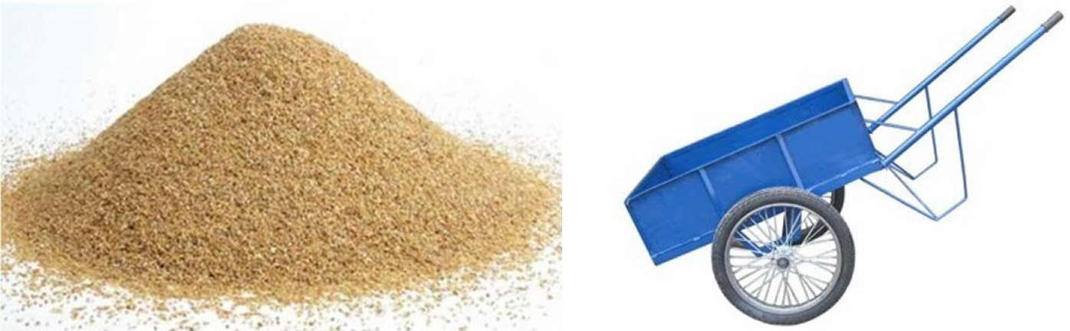

**Bài 15:**  Một hồ bơi tràn có dạng là một lăng trụ đứng với đáy là hình thang vuông. Mặt hồ là một hình chữ nhật có chiều rộng *AA*0 là 20 m. Chiều sâu của hồ tăng dần từ 1 m đến 3 m theo chiều dài *DC* của đáy hồ. Khi người ta dùng một máy bơm với lưu lượng là 28 m3/phút thì sẽ bơm đầy hồ mất 50 phút. Tính chiều dài *AB* của mặt hồ.

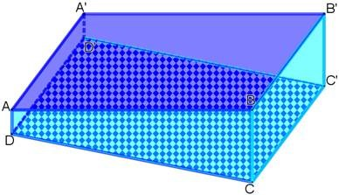

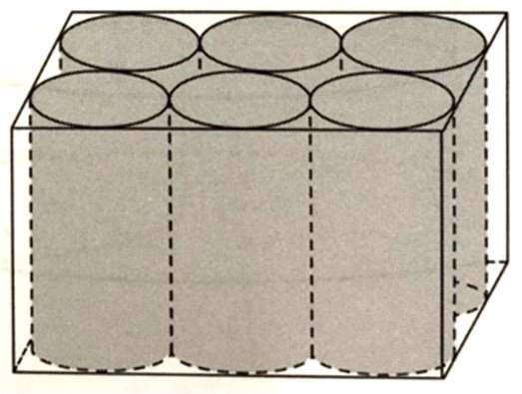**Bài 16:** Một lon nước ngọt của hãng C có dạng hình trụ với đường kính đáy là 6,5 cm, chứa 355 ml nước ngọt. a) Tính chiều cao của lon (làm tròn đến cm), biết rằng để tránh lon vỡ do sự giãn nở vì nhiệt của chất lỏng, lượng nước ngọt trong lon chỉ chiếm 90% thể tích lon; b) Người ta thường đóng một lốc 6 lon vào một thùng cáctông dạng hình hộp chữ nhật vừa khít như hình bên, chiều cao của thùng bằng chiều cao của lon (đã làm tròn ở câu a). Tính thể tích của thùng các-tông này. Câu 7 (1,0 điểm). Chào đón SEA Games 31, một phân xưởng nhận

**Bài 17:**  Để tổ chức sinh nhật cho con gái, chị Linh đã đặt thợ làm bánh tại cửa hàng bánh ngọt với yêu cầu bánh được làm hai tầng, tầng phía trên cao 15cm, bán kính tầng trên là 15cm, tầng phía dưới cao 20cm đường kính tầng dưới là 40cm. Hỏi với kích thước yêu cầu của chị Linh, khi chiếc bánh được hoàn thành thì người thợ có tất cả bao nhiêu diện tích bề mặt để trang trí bánh? (mặt đáy của bánh sinh nhật không trang trí).

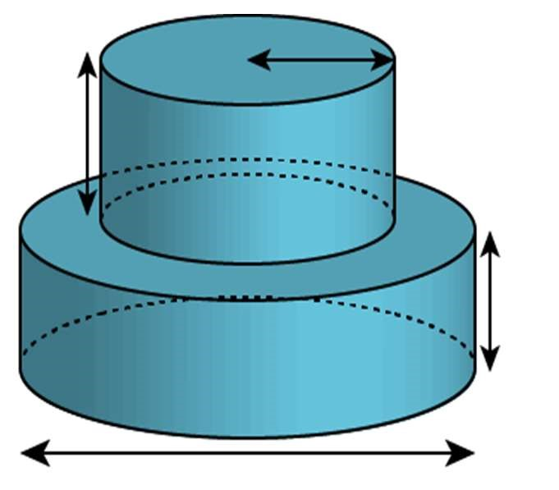

15

cm



40

cm



20

cm



**Bài 18:** Hôm nay ,ba bạn Tuấn nhờ bạn thay dùm nước trong bể cá lòng bể là hình hộp chữ nhật ,đáy có kích thước 30cmx60cm, chiều cao 40cm .Nước hiện nay chứa trong bể cách mép trên của bể là 5cm,ba của Tuấn dặn dùng ống hút dẫn nước vào các sô tránh tràn nước ra sàn

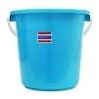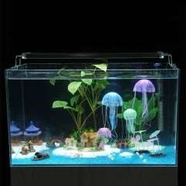

nhà,kể cả hút chất bẩn dưới đáy bể ,chừa lại nước cũ nửa bể , sau đó đổ nước mới vào . Nếu thực hiện đúng yêu cầu trên, bạn Tuấn đã rút nước từ bể cá ra ngoài bao nhiêu lít nước (Cho biết công thức tính thể tích hình hộp chữ nhật là V= S.h ,trong đó S là diện tích đáy , h là chiều cao hình hộp và thể tích cá, rong, đá, sỏi lót dưới đáy bể chiếm khoảng 10% thể tích bể, thể tích các chất bẩn không đáng kể, 1 dm3 nước = 1 lít nước ( Làm tròn một chữ số thập phân)

**Bài 19:**  Một bồn hình trụ đang chứa dầu, được đặt nằm ngang, có chiều dài bồn là 5m, bán kính đáy 1m, với nắp bồn đặt trên mặt nằm ngang của hình trụ. Người ta đã rút dầu trong bồn tương ứng với 0,5m của đường kính đáy (như hình vẽ). Tính lượng dầu còn lại trong bồn (giả sử độ dày của bồn là không đáng kể và kết quả làm tròn đến chữ số thập phân thứ 2).

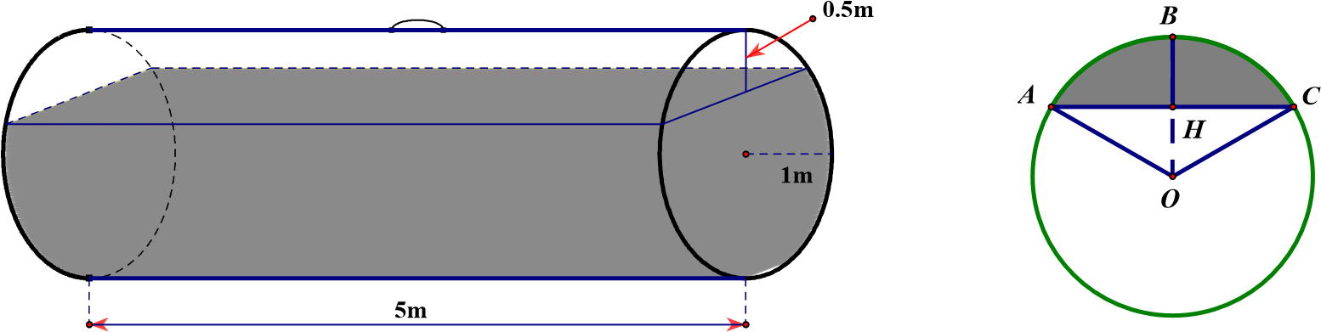

**Bài 20:**  Một tháp đồng hồ có phần dưới có dạng hình hộp chữ nhật, đáy là hình vuông có cạnh dài 5 m, chiều cao của hình hộp chữ nhật là 12 m. Phần trên của tháp có dạng hình chóp đều, các mặt bên là các tam giác cân chung đỉnh (hình vẽ). Mỗi cạnh bên của hình chóp dài 8 m.

a) Tính theo mét chiều cao của tháp đồng hồ? (làm tròn đến chữ số thập phân thứ nhất)

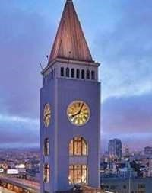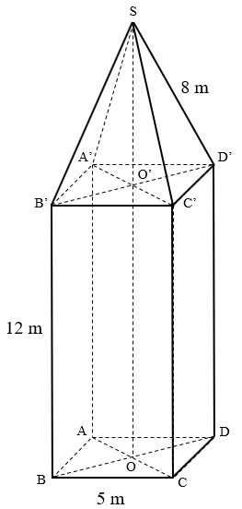b) Cho biết thể tích của hình hộp chữ nhật được tính theo công thức V = S.h, trong đó S là diện tích mặt đáy, h là chiều cao của hình hộp chữ nhật. Thể tích của hình chóp được tính theo công thức V = S.h, trong đó S là diện tích mặt đáy, h là chiều cao của hình chóp. Tính thể tích của tháp đồng hồ này? (Làm tròn đến hàng đơn vị).